UNIVERSIDAD AUTONOMA DEL ESTADO DE HIDALGO

Preparatoria Justo Sierra
Informática III
Efectos imágenes personales
Alumna: Lilly Alejandra Tapia Segovia
Docente: L.A.S.C. Martin de Jesús Ángeles Godínez

Tercer semestre grupo: 2

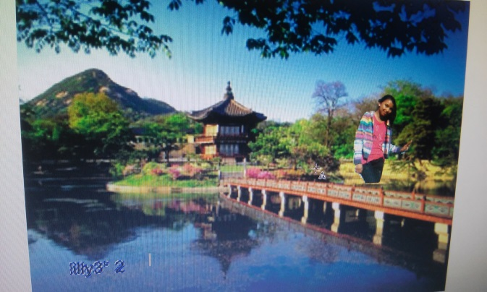
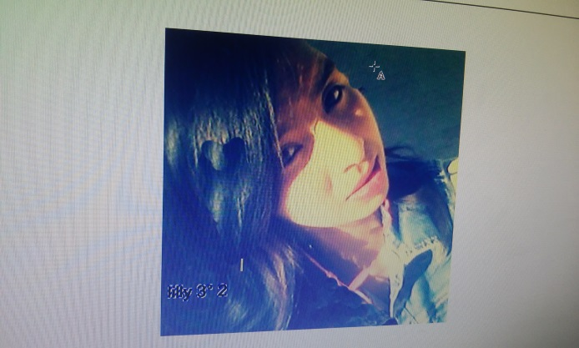
IMÁGENES CON FOTOMONTAJE

PROCEDIMIENTO:
- Para ponerle efectos primero se le da clic en ventana acoplables—objetos.
- Barra menú—efectos
- A ambas imágenes le di el efecto de plegado de equina el plegado le puse color rojo.
- Seleccione el objeto del texto a la primera imagen le puse el efecto de juegos de niños y a la segunda imagen le di el efecto de azulejo
- A la después seleccione a la persona a la cual le di el efecto de pinceladas, bloque de cristal, etc.
Imágenes terminadas
